Лабораторная работа №5. УПРАВЛЕНИЕ ПРОЕКТАМИ С ПОМОЩЬЮ Microsoft Project 2003
- Цель работы
- Краткие сведения из теории
2.1. Общая схема разработки проекта
- Создание нового проекта и определение его задач
  - Настройка параметров проекта
    - Создание нового проекта
    - Определение параметров проекта в диалогом окне Параметры
  - Определение задач и структуры проекта
    - Ввод задач в представлении диаграммы Ганта.
    - Суммарные задачи и создание структуры проекта
    - Свойства проекта и их установка
    - Выделение работ и их параметров
- Составление сетевого графика
  - Планирование задач и определение их характеристик
4.1.1. Кнопки панели инструментов для работы с задачами
4.1.2. Определение длительности
4.1.3. Создание календаря для задачи
4.2. Установка и изменение связей
4.3. Ввод и описание задач различных типов
4.3.1. Ввод и описание повторяющихся задач
4.3.2. Создание вехи
4.3.3. Прерванные задачи
5. Планирование ресурсов и затрат
5.1. ресурсное планирование
5.2. Материальные ресурсы
5.3. Описание ресурсов в MS Project

5.3.1. Описание ресурсов в представлении Лист ресурсов
6. Ввод информации о затратах
6.1. Бюджетное планирование
6.4. Задание способа планирования задач
6.5. Использование профилей загрузки ресурсов
6.6. Выравнивание загрузки ресурсов
7. Оптимизация параметров и сроков проекта
7.1. Отображение критического пути
7.2. Оптимизация сроков проекта
7.3. Оптимизация распределения ресурсов
8. Оценка стоимости проекта
9. Задание к лабораторной работе
10. Контрольные вопросы
1. Цель работы
Цель работы: создать проект разработки автоматизированной системы управления, используя технологию управления проектами MS Project, произвести распределение ресурсов и применить технологию оперативного контроля за ходом выполнения проекта.

2. Краткие сведения из теории

Под проектом понимают некоторую совокупность мероприятий или работ, направленных на достижение определенной цели. Как правило, проект характеризуется требуемым сроком завершения и ресурсами, используемыми для его реализации.

В проекте должны быть четко определены:

цели и запланированные результаты (масштаб или область охвата);

уровень качества (качество);

этапы и сроки выполнения работ (время);

бюджет (или смета) по срокам и видам работ (стоимость).

Руководство (или управление) проектом – это процесс планирования, организации и управления задачами и ресурсами, направленными на достижение определенной цели, обычно в условиях ограничения на время, имеющиеся ресурсы или стоимость работ.

Автоматизированные средства управления проектами предназначены для того, чтобы повысить эффективность работы руководителя проекта. На этапе планирования MS Project позволяет составить наиболее оптимальный план проекта. На этапе реализации с помощью MS Project упрощается ввод данных о проекте, на различных диаграммах можно наглядно увидеть расхождение реального положения дел с базовым планом и оперативно отреагировать на возникшие проблемы.

2.1. Общая схема разработки проекта

При планировании проектов с помощью MS Project 2003 можно сформулировать такую последовательность действий:

Первый шаг – это описание структуры проекта, то есть описание состава входящих в него работ и взаимосвязей между ними. Эта процедура может быть выполнена как в поле сетевой диаграммы, так и в окне диаграммы Ганта MS Project. Оба подхода равноценны, так как MS Project автоматически генерирует сетевой график на основе диаграммы Ганта и наоборот.

Детализация может выполняться последовательно, по мере изучения особенностей конкретного проекта. По мере построения календарного плана MS Project сразу рассчитывает критический путь и визуально выделяет лежащие на нем работы.

Второй шаг - установка параметров работ проекта и проекта в целом. К параметрам относятся:

длительность;

способ планирования («как можно раньше», «как можно позже», с фиксированными датами начала или окончания проекта);

вид связи с предшествующими работами («окончание-начало», «начало-начало» и т.д.);

приоритет.

Для проекта в целом на начальном этапе планирования должны быть заданы:

календарь рабочего времени, который впоследствии может быть скорректирован для конкретных работ и ресурсов;

способ привязки временных параметров проекта к календарю (к текущей или заданной дате);

единицы измерения длительностей и объема работ;

параметры расчета резервов времени и стоимости.

Третий шаг состоит в ресурсном планировании проекта. Чтобы выполнить его, можно воспользоваться одним из следующих способов:

Внести все виды ресурсов в таблицу ресурсов (с указанием располагаемого объема) и после этого произвести их распределение между работами проекта;

Назначить требуемые ресурсы непосредственно на работы проекта и в результате получить обобщенную информацию о них в таблице ресурсов.

Четвертый шаг. Получив первоначальные оценки, можно перейти к более детальному анализу различных вариантов распределения ресурсов. С этого момента ресурсное планирование превращается в стоимостной анализ проекта. Для проведения стоимостного анализа MS Project 2003 предоставляет целый набор электронных таблиц различного формата, а также средства графической интерпретации вычисленных оценок.

Пятый шаг это анализ возможных рисков при реализации проекта. Достоверное прогнозирование критических ситуаций базируется на соответствующей методике использования «штатных» средств пакета.

Шестой шаг – этап реализации проекта, который предполагает оперативный контроль за состоянием работ и своевременное внесение изменений в базовый план. Средства оперативного управления предоставлены входят в состав пакета в виде модуля MS Project Central.

Проект

В состав MS Project включено более десятка шаблонов, на основе которых может быть построен план проекта: подготовка производства новой продукции, разработка АСУП, АСУ ТП, АСНИ, разработка программного обеспечения и т.д.

После успешного завершения проекта, информация об исходном или промежуточном плане проекта может быть сохранены для последующего использования в качестве шаблона.

Работы

Для отдельных работ или подпроектов может быть установлен приоритет, который представляет собой целое число от 1 до 1000.

Предусмотрено ведение календарей для отдельных работ.

Существует возможность установления позднего срока завершения работ. Если при составлении плана этот срок нарушается, пользователь получит соответствующее предупреждение.

Для работ разрешается устанавливать предварительную оценку длительности, которая впоследствии может быть скорректирована. Такие работы можно будет всегда выделить при помощи специального фильтра и увидеть их визуально.

Пользовательский интерфейс

Пользовательский интерфейс MS Project практически полностью идентичен интерфейсу продуктов, входящих в MS Offise. В частности, в MS Project 2003 реализован многодокументальный интерфейс. Такая модель работы приложения предполагает, что внутри основного (родительского) окна может быть открыто несколько дочерних окон, каждое из которых соответствует отдельному проекту. Для каждого проекта на панели задач появляется соответствующая кнопка.

В верхней части родительского окна располагается строка меню; под ней находится панель инструментов, кнопки которой обеспечивают доступ к наиболее часто используемым командам меню; ниже расположена строка редактирования, которая используется для ввода текстовой информации в ячейки электронных таблиц проекта; в нижней части родительского окна находится строка состояния, в которой располагается дополнительная информация о работе приложения.

Правая часть родительского окна MS Project 2003 представляет собой панель инструментов, которая отражает специфику предназначения данного приложения. Размещенные на ней кнопки позволяют переходить от одной формы представления проекта к другой (например, от диаграммы Ганта к сетевому графику и обратно). Изменения происходят в одном и том же дочернем окне, относящегося к данному проекту. Одновременно увидеть диаграмму Ганта и сетевой график одного проекта невозможно.

MS Project 2003 позволяет сохранять файлы проекта в различных форматах. Например, в виде электронной таблицы, текстового файла или базы данных. Кроме стандартных типов файлов, можно использовать тип базы данных ODBC, как тип файлов по умолчанию. В таблице 1 приведено описание основных типов файлов.

Возможно экспортировать план проекта в графический файл для последующей обработки графическим редактором.

Типы файлов, используемых в MS Project 2003 Таблица 1
Тип файла | Описание
*.mpp | Документы MS Project 2003. По умолчанию проект сохраняется в файле с этим расширением
*.mpt | Шаблоны MS Project
*.mpd | Файлы базы данных
*.mdb | Базы данных в Microsoft Access

3. Создание нового проекта и определение его задач

После запуска MS Project 2003 на экране появится файл пустого проекта Диаграмма Ганта вместе с областью задач Приступая к работе (Getting Startid), которая включает ссылки на открытые или существующие проекты, а также ссылку на область задач Создание проекта (New Project).

Область задач Приступая к работе представляет собой инструмент, называемый «мастером», аналогично инструментам, существующим в других приложениях MS Offece. Используя область задач и, принимая во внимание подсказки Мастера, вы можете последовательно пройти всю цепочку шагов по созданию нового проекта. Однако использование его будет более эффективно, если вы будете иметь основные знания об устройстве проекта.

3.1. Настройка параметров проекта

3.1.1. Создание нового проекта

При создании нового файла MS Project 2003 автоматически присваивает новому проекту имя Проект 1, Проект 2 и т.д. Имя файла можно изменить при сохранении. По умолчанию MS Project 2003 сохраняет файлы в папке Мои документы.

Чтобы определить параметры проекта, выберите команду Проект→Сведения о проекте. В диалоговом окне Сведения о проекте можно задать параметры проекта (рис.1.).

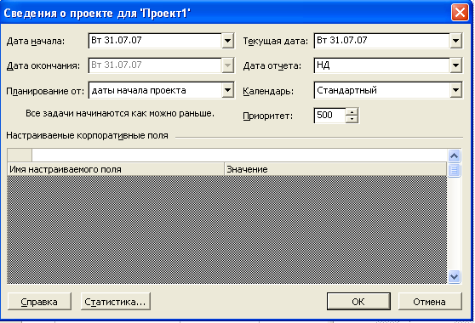

Рис.1. Диалоговое окно Сведения о проекте.

Диалоговое окно Сведения о проекте

В диалоговом окне сведения о проекте можно установить следующие параметры проекта.

1. Способ планирования проекта. В MS Project 2003 предусмотрено два варианта планирования проекта: от даты начала или от даты окончания. Если проект планируется от даты начала, то все задачи проекта получают статус Как можно раньше, о чем сообщается под списком Планирование от:. Дату начала задают в поле Дата начала. Дата окончания в этом случае рассчитывается автоматически. При выборе даты окончания автоматически рассчитывается дата начала проекта, а все задачи получают статус Как можно позже.

2. Текущая дата и дата отчета. В поле Текущая дата задается текущая дата. По умолчанию это будет системная дата. В поле Дата отчета задается дата отчета, на которую необходимо рассчитать параметры проекта. Если дата отчета не задана, в поле установится значение НД. Project выполнит расчет параметров на текущую дату. Для быстрого получения информации об общем состоянии проекта следует щелкнуть на кнопке Статистика проекта, в котором представлены все основные данные о проекте (рис.2).Данные в этом окне нельзя изменить.

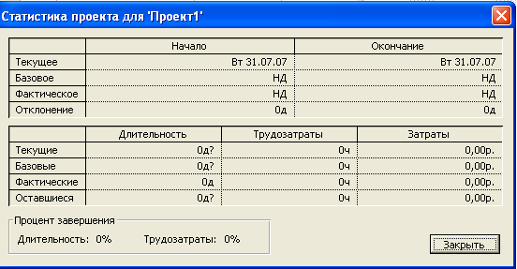

Рис.2. Просмотр данных о проекте при помощи окна Статистика

3. Календарь проекта. В раскрывающемся списке Календарь задается календарь рабочего времени, на основании которого будет определяться длительность проекта. В Project имеется три календаря рабочего времени:

Стандартный. При использовании этого календаря устанавливается 48 – часовая рабочая неделя. Рабочим считается время с 9 до 18 часов с часовым перерывом на обед. Чтобы внести изменения в этот календарь нужно выбрать команду Сервис→Изменить рабочее время. Появится диалоговое окно Изменение рабочего времени(рис.3).

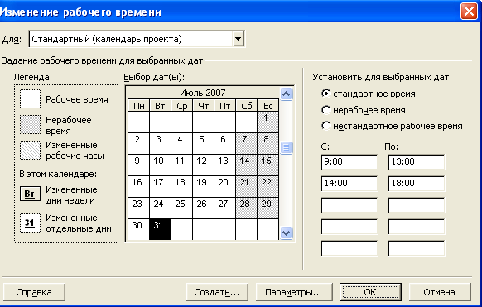

Рис.3. Диалоговое окно Изменение рабочего времени

Чтобы изменить длительность рабочего дня и рабочие дни, нужно щелкнуть на кнопке Параметры. Во вкладке параметры можно изменить День начала недели, Месяц начала финансового года, Часов в неделе, Дней в месяце и.т.д. Для того, чтобы изменить рабочее время для отдельных дат, их надо выделить в окне Изменение рабочего времени. Далее в группе переключателей Установить для выбранных дат выбрать переключатель Нестандартное рабочее время. В поля С и По ввести новое расписание. Также следует поступить для установления новых выходных дней.

Ночная смена. В этом календаре рабочее время определяется с 23 часов до 8 часов утра с часовым перерывом. При редактировании этого календаря необходимо в первый день работы ввести время с 23:00 до 0:00, во второй день с 0:00 до 8:00.

24 часа. В этом календаре все 24 часа в сутки считаются рабочими и нет выходных дней. Такой календарь удобно использовать для вычисления абсолютной длительности задач или проекта в целом.

Печать календаря. В MS Project имеется стандартный отчет, который печатает подробную информацию о каждом календаре, используемом в данном проекте. Чтобы распечатать информацию по всем активным календарям, нужно выполнить следующее:

выберите команду Вид→Отчеты;

в диалоговом окне выберите категорию отчетов Обзорные и щелкните на кнопке Выбрать;

в диалогом окне Обзорные отчеты выберите отчет рабочие днии щелкните на кнопке выбрать. MS Project сформирует отчет по календарям проекта, причем каждый календарь будет размещен на отдельную страницу;

далее нужно нажать кнопке Печать.

3.1.2. Определение параметров проекта в диалоговом окне Параметры

Многие важные параметры проекта, влияющие на планирование и способы расчета затрат можно определить в диалогом окне Параметры проекта. Открыть это окно можно с помощью команды Сервис→Параметры. Данное окно содержит 10 вкладок.

Вкладка Сохранение. Предназначена для изменения, просмотра и сохранения параметров проекта. В этой вкладке указаны также папки, в которых MS Project по умолчанию сохраняет свои файлы.

Вкладка Интерфейс. Данная вкладка используется для настройки параметров консультанта по проектам.

Вкладка Вид. С помощью этой вкладки можно изменять и просматривать параметры, влияющие на отображение элементов интерфейса.

3.2. Определение задач и структуры проекта

Задачи проекта можно определять в разных представлениях: в виде диаграммы Ганта, либо непосредственно на сетевом графике. Оба способа равноправны.

Известны два способа планирования задач. Первый основан на составлении расписания «снизу-вверх» - в список заносятся все задачи, затем, при необходимости, их объединяют в группы или в суммарные задачи. По второму методу планирование начинают с определения этапов или больших (объемных) задач, а затем их разбивают на отдельные подзадачи или подэтапы.

При планировании календарного графика нужно учитывать следующее:

длительность задачи должна быть такой, чтобы для нее не сложно было выделить ресурсы;

для каждой задачи должен быть четко сформулирован критерий завершения;

по завершении каждой задачи должен быть получен конкретный результат;

в плане не должно быть задач типа «Отпуск» или «перерыв»;

в список задач необходимо добавить «контрольные события», которые помогут отслеживать выполнение плана.

Создание проекта начинается с указания способа планирования. По умолчанию проект планируется от даты начала. После установки даты начала все задачи планируются на эту дату. Даты окончания задачи устанавливаются автоматически на сонове длительности каждой задачи.

3.2.1. Ввод задач в представлении Диаграммы Ганта

Для ввода задач в MS Project предназначена таблица Ввод, которая открывается в представлении Диаграммы Ганта по умолчанию.

При вводе задач нужно выполнить следующее:

введите название задачи в поле Название задачи. Если нужно вставить новую задачу в середину списка, щелкните на поле Название задачи на той задаче, перед которой нужно установить новую задачу. Затем выберите команду Вставка→Новая задача.

нажмите <Enter>.

В поле Длительность по умолчанию появится предполагаемая (?) длительность выполнения задачи, равная одному дню. При планировании от даты начала MS Project определит дату начала новой задачи, как дату начала проекта. Длительность можно изменить в поле Длительность, установив там курсор. Если точное значение указать невозможно, нужно оставить знак вопроса после установленной длительности. Одновременно в правой половине рабочей области появляется диаграмма Ганта.

Пример. В таблице 1 представлен проект «Учебное задание», указана длительность каждой задачи с вязи между задачами.

Основные работы проекта «Учебное задание» Таблица 1.
Название работы | Продолжительность | Зависимость между  задачами
Задача 1 | 3 дня
Задача 2 | 5 дней | 1
Задача 3 | 4 дня | 1
Задача 4 | 10 дней | 2
Задача 5 | 3 дня | 4
Задача 6 | 5 дней | 3
Задача 7 | 2 дня | 5
Задача 8 | 5 дней | 6

На рис.4 показано, как выглядит проект в окне диаграммы Ганта MS Project.

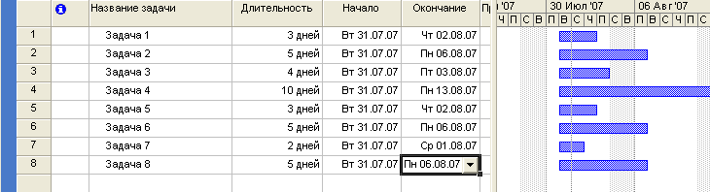

Рис.4. Отображение проекта в окне диаграммы Ганта

Сохранить проект можно командой Файл→Сохранить. Далее в диалоговом окне выбрать папку и название проекту «Учебное задание».

3.2.2. Суммарные задачи и создание структуры проекта

Суммарной является задача, содержащая подзадачи, и объединяющая все данные, относящиеся к этим подзадачам. Обычно суммарная задача состоит из подзадач, имеющих общий период выполнения. Хотя подзадачи могут группироваться и по другим характеристикам.

В структурированном списке суммарные задачи представляют основные этапы проекта, а подзадачи группируются под соответствующей суммарной задачей. По умолчанию все суммарные задачи выделяются жирным шрифтом и располагаются с выступом, а подзадачи изображаются под ними с отступом. Любая суммарная задача может являться подзадачей более высокого уровня. В структуре можно определить любое число уровней., которое необходимо для точного воспроизводства схемы проекта.

Добавление суммарной задачи. Эта процедура выполняется за два шага. В качестве примера рассмотрим добавление суммарной задачи «Этап 01» в проект «Учебное задание».

Шаг.1. Следует выделить любую ячейку в первой строке и выбрать команду Вставка→Новая задача. В ячейке Название задачи следует ввести название «Этап 01» (рис.5).

Шаг 2. На этом шаге выполняется структурирование списка задач. Для изменения уровня списка задач нужно выполнить следующее:

в поле Название задачи выберите задачу, уровень которой нужно изменить;

на панели инструментов щелкните на кнопке На уровень ниже, чтобы расположить задачу с отступом, или на кнопке На уровень выше, чтобы расположить задачу с выступом. Можно также перетаскивать задачи влево или вправо при помощи мыши.

В нашем примере необходимо все задачи сдвинуть на уровень ниже. Тогда проект примет вид, как на рис.5.

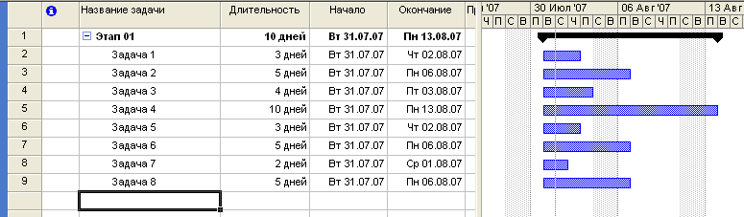

Рис.5. Структурированный список задач проекта «учебное задание»

3.2.3. Свойства проекта и их установка

Для определения или изменения свойств проекта необходимо выбрать команду Файл→Свойства. Диалоговое окно Свойства содержит пять вкладок..

Вкладка Общие. В этой вкладке содержатся общие сведения о файле.

Вкладка Документ. На этой вкладке можно ввести дополнительную информацию о проекте: задать тему файла, ввести имя руководителя проекта, ключевые слова, заметки и т.д. Дополнительная информация может оказаться полезной для поиска файла на локальном или сетевом диске (рис.6).

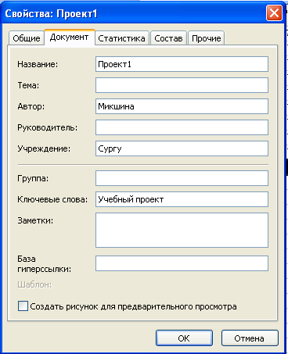

Рис.6. Вкладка Документ диалогового окна Свойства

В поле База гиперссылки можно указать Web - адрес или путь к локальной или сетевой папке, которая будет использоваться для всех относительных гиперссылок, вставляемых в документ.

В поле Шаблон можно указать шаблон, если документ создан на основе существующего шаблона.

Вкладка Статистика. На этой вкладке указывается дата и время создания и последнего изменения файла, автор последнего изменения и количество редакций файла проекта.

Вкладка Состав. На этой вкладке содержится общая информация о проекте: дата начала и окончания проекта, длительность трудозатрат, процент завершения, процент завершения по трудозатратам.

Вкладка Прочие. Эта вкладка содержит список свойств проекта. Список свойств на вкладке можно редактировать, добавлять новые или удалять свойства. Свойства можно связать с фактическими данными проекта.

Создание свойств.

Чтобы добавить в список свойств новое свойство нужно выполнить следующие действия:

на вкладке Прочие выберите свойство из списка Название или введите имя свойства вручную;

определите значение нового свойства: если новое свойство нужно связать с каким-либо полем проекта – установите флажок Объект и выберите источник данных, а если свойство не связано с данными проекта – установите флажок Тип и введите значение в поле Значение.

3.2.4. Выделение работ и их параметров

В процессе составления списка задач может возникнуть необходимость сформировать иерархическую структуру проекта. Представление проекта виде иерархической структуры упрощает планирование и управление сложными проектами.

При планировании задач, кроме длительности, необходимо определять следующие параметры:

1. Тип задачи.

2. Зависимости.

3. Ограничения.

4. Назначения.

В MS Project существуют следующие типы задач:

Обычные задачи – просто задачи.

Периодические задачи – которые повторяются через регулярные отрезки времени.

Вехи – означают завершение какого – либо этапа проекта. В MS Project задачи с нулевой длительностью по умолчанию определяются, как вехи.

Суммарная задача – содержащая подзадачи.

Каждый тип задач в MS Project отображается по-разному.

В MS Project существует четыре типа зависимостей задач, краткое описание которых представлено в таблице 2.

Типы зависимостей между задачами Таблица 2
Тип зависимости | Представление на диаграмме Ганта | Описание
Окончание-начало (ОН) | А  Б | Задача Б не может начаться, пока не закончится задача А
Начало-начало (НН) | А  Б | Задача Б не может начаться, пока не начнется задача А
Окончание-окончание (ОО) | А  Б | Задача Б не может закончится, пока не закончится задача А
Начало-окончание (НО) | А  Б | Задача Б не может закончится, пока не начнется задача А

Задача А называется задачей-предшественником, задача Б – задачей-последователем.

Зависимости между задачами можно дополнить, указав время опережения или время запаздывания.

Во время планирования MS Project устанавливает ограничения дату начала иди окончания задачи. Если проект планируется от начала, то MS Project автоматически установит ограничение «Как можно раньше». Все ограничения подразделяются на жесткие, гибкие и умеренно жесткие.

Гибкое ограничение не привязывает задачу к определенной дате. Жесткие ограничения имеют приоритет над любыми зависимостями задачи и ограничивают задачу датой, выбранной пользователем. Например, если в плане проекта есть задача Б с датой начала 1 апреля, с ограничением «Фиксированное начало» и зависимстью «окончание-начало» с задачей А, то, независимо от того, когда будет завершена задача-предшественник, задача Б всегда будет запланирована на 13 августа (рис.7)

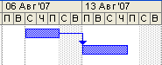

Рис.7. Задаче Б задано жесткое ограничение «Фиксированное начало» .

Задача А завершена до 13 августа.

Назначение – это выделение конкретной задаче некоторого ресурса, необходимого для ее выполнения. В MS Project каждой задаче можно назначить более одного ресурса. Процесс назначения ресурсов задачам проекта называется ресурсным планированием, и он позволяет определить, сколько времени уйдет на задачу и каких это потребует затрат.

4. Составление сетевого графика

4.1. Планирование задач и определение их характеристик

На этапе планирования задач продолжается формирование календарного плана проекта. Здесь необходимо:

уточнить длительность каждой задачи;

установить ограничения;

определить зависимости между задачами.

Конечная цель этого этапа – получить «остов» календарного плана, на базе которого будет проводиться ресурсное и бюджетное планирование.

4.1.1. Кнопки панели инструментов для работы с задачами.

На панели инструментов Стандартная расположены несколько кнопок, предназначенных для работы с задачами. Первые четыре – Вырезать задачу, Копировать задачу, Вставить и Формат работают по образцу других приложений MS Office.

Кнопка Отменить действие предназначена не только для работы с задачами. Но в отличие от других приложений MS Office она отменяет только одно последнее действие.

Специально предназначены для работы с задачами следующие кнопки:

кнопка Связать задачи – устанавливает связь (начало-окончание) между выделенными задачами;

кнопка Разорвать связи – убирает связи между задачами;

кнопка Прервать задачу – прерывает выполнение задачи;

кнопка Сведения о задаче – открывает диалоговое окно Сведения о задаче;

кнопка Заметки задачи открывает вкладку Заметки диалогового окна Сведеия о задаче;

кнопка Назначить ресурсы – открывает диалоговое окно назначение ресурсов, в котором можно установить ресурсы для данной задачи.

В поле Гркппировка можно группировать задачи по различным критериям. Чтобы отменить группировку достаточно выбрать из списка Нет группировки.

4.1.2. Определение длительности

Планирование проекта будет проходить более эффективно, если вместо дат начала и окончания указывать длительность задач в столбце Длительность. В этом случае MS Project автоматически рассчитает даты начала и окончания задач в соответствии с календарем проекта. Такой план впоследствии можно уточнить, назначая некоторым задачам другие календари или прерывая те или иные задачи.

При изменении даты начала или окончания MS Project устанавливает для этой задачи жесткое ограничение. Если проект планируется от даты начала, изменение даты начала приведет к установке ограничения «Начало не ранее», при изменении даты окончания MS Project установит автоматически «Окончание не ранее». Если проект планируется от даты окончания, то при изменении даты начала MS Project установит автоматически «Начало не позднее», а при изменении даты окончания = «окончание не позднее».

Всех этим проблем можно избежать, если не устанавливать даты начала и окончания вручную.

Задаче можно задать астрономическую длительность. В этом случае будет считаться, что задача выполняется круглосуточно без учета выходных дней, независимо от календарного графика задачи.

Чтобы назначить задаче астрономическую длительность нужно поставить перед единицей времени символ «а», например «5 адней» или «40 ач». На рис.8 показано, как по разному отражается установка астрономической длительности на диаграмме Ганта.

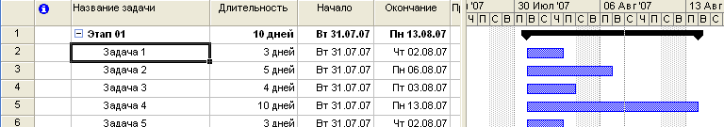

а)

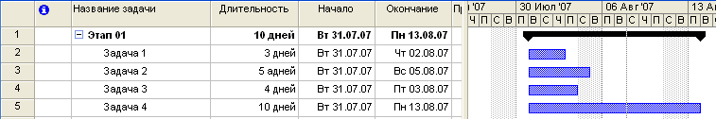

б)

Рис.8.Задаче 2 заданы: а) – стандартная длительность; б) - астрономическая длительность.

Длительность можно задавать в месяцах, неделях, днях, минутах. Выбор единицы измерения времени осуществляется по команде Сервис→Параметры→Планирование длительности→Длительность вводится в. На вкладке Сервис→Параметры→Правка можно выбрать варианты обозначения единиц времени.

4.1.3. Создание календаря для задачи

По умолчанию календари планируются в соответствии с календарем проекта.

Если рабочее время, определенное в календаре проекта не подходит некоторым задачам, можно создать новый календарь по алгоритму, описанному в п. 3.1.1. Календарь задачи полностью влияет на то, как MS Project будет вычислять даты начала и окончания проекта.

После того, как календарь создан, его необходимо назначить определенной задаче, для этого нужно выполнить следующее:

в поле Название задачи выберите задачу, которой требуется назначить календарь;

из контекстного меню выполните команду Сведения о задаче→Дополнительно;

в списке Календарь выберите календарь, который требуется использовать для задачи;

чтобы календарь задачи игнорировал все календари ресурсов, установить флажок Не учитывать календари ресурсов при планировании

4.2. Установка и изменение связей

Определять связи между задачами можно после того, как определены все задачи. Чтобы установить определенные связи можно использовать кнопку на панели инструментов, либо контекстное меню, либо выполнить команду Проект→Сведения о задаче.

В качестве примера рассмотрим установку связей между задачами в проекте «Учебное задание».

1. Для установления связи между задачей 1 и задачей 2:

установите курсор в поле Название задачи на имени Задача 2;

далее выполните команду Проект→Сведения о задаче;

в диалоговом окне Сведения о задаче выберите вкладку Предшественники;

установите курсор в поле Название задачи и в раскрывающемся списке выберите Задачу 1;

установите курсор в поле Тип и выберите тип связи «окончание-начало»;

во вкладке Дополнительно установите в поле Ограничение выберите дату следующую за днем окончания 1 задачи;

нажмите <ОК>.

2. Чтобы быстро последовательно связать задачи 4, 5, 6, как показано на рис. 8, выполните следующее:

В поле Название задачи выделите задачи 4, 5, 6 и нажмите кнопку Связать задачи на Панели инструментов.

3. Чтобы установить время опережения для задачи 6 (рис.8):

дважды щелкните по линии связи на диаграмме Ганта;

в окне Зависимость задач в поле Запаздывание установите -1д;

<ОК>

4. Чтобы удалить все связи, выделите интересующую задачу и выполните команду Правка→Разорвать связи.

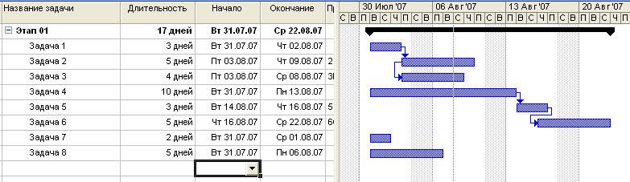

Рис.8. Установление зависимостей между задачами

4.3. Ввод и описание задач различных типов

4.3.1. Ввод и описание повторяющихся задач

Повторяющимися задачами являются задачи, которые выполняются несколько раз через определенные интервалы времени, например, проведения семинаров (рис.9).

Чтобы ввести повторяющуюся задачу, необходимо выполнить следующее:

в поле Название задачи необходимо выбрать пустую строку, либо строку над которой планируется разместить повторяющуюся задачу;

выбрать команду Вставка→Повторяющаяся задача. Откроется диалоговое окно Сведения о повторяющейся задаче;

в поле Название задачи ввести название;

в поле Длительность ввести или выбрать длительность одного экземпляра задачи;

в группе Повторять выбрать переключатель Ежедневно, Еженедельно, Ежемесячно или Ежегодно;

указать частоту повторения задачи и установить флажок рядом с тем днем недели, в который должна выполняться эта задача;

в группе элементов Пределы повторения указать дату начала в поле Начало, а затем выбрать переключатель Окончание после или Окончание. Затем нужно выполнить следующее:

если выбран переключатель Окончание после, указать число повторений задаче в поле счетчика повторений;

если выбран переключатель Окончание, ввести или выбрать дату, к которой данная повторяющаяся задача должна быть закончена.

Повторяющейся задаче также можно назначить календарь.

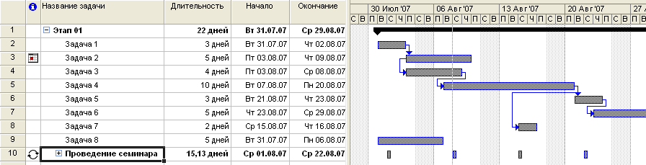

Рис.9. Отображение повторяющейся задачи на диаграмме Ганта

4.3.2. Создание вехи

Веха – это задача с нулевой длительностью, которая используется для обозначения важного события в календарном плане, например, завершение крупного этапа. Чтобы сделать вехой обычную задачу нужно выполнить следующее:

выбрать задачу, которую требуется изменить или ввести новую задачу в пустое поле, например, «Обсуждение результатов работы»;

в таблице Ввод диаграммы Ганта в поле Длительность ввести значение 0. Задача автоматически будет помечена как веха.

На рис.10 показана задача «Обсуждение результатов проекта» с установленным временем опережения в 6 дней после завершения 8 задачи.

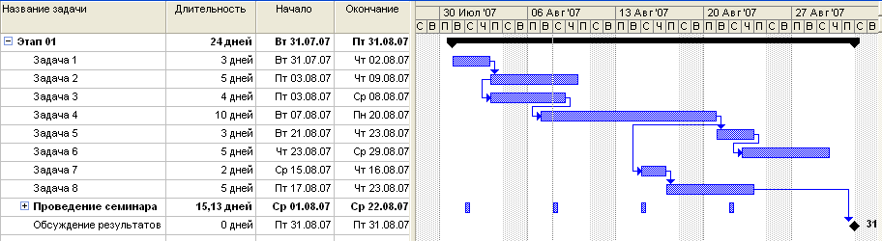

Рис.10. Отображение вехи на диаграмме Ганта

Чтобы задачу с длительностью больше 0 пометить как веху, нужно выполнить следующее:

открыть диалоговое окно Сведения о задаче;

перейти во вкладку Дополнительно;

в поле Длительность ввести длительность задачи;

установить флажок Пометить задачу как веху.

4.3.3. Прерванная задача

Прерванная задача – это задача, начатая, но отложенная по определенным причинам. Например, срочно понадобилось перебросить исполнителей на выполнение другой задачи или не были вовремя доставлены необходимые материалы.

Чтобы прервать задачу, необходимо выполнить следующее:

щелкнуть правой кнопкой мыши на отрезке задачи в окне Ввод диаграммы Ганта;

из контекстного меню выбрать команду Прервать задачу;

щелкните на том месте задачи, в котором хотите ее прервать. Автоматически MS Project прервет задачу на один день. Можно перетащить отрезок на ту дату, с которой планируется возобновить работы (рис.11).

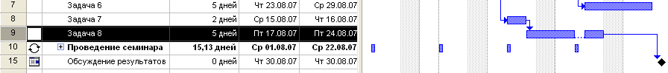

Рис.11. Прерывание задачи

5. Планирование ресурсов и затрат

5.1. Ресурсное планирование

Ресурсы бывают двух типов: материальные и трудовые. Для каждого типа ресурсов имеются свои способы учета и планирования. В MS Project имеется возможность определить алфавитно-цифровой код для ресурсов, обладающих общими атрибутами. По этим кодам можно группировать, фильтровать или сортировать ресурсы. Материальные ресурсы являются невозобновляемыми.

Трудовые ресурсы – это люди и оборудование, которые выполняют задачи, тратя на них свое время. Для определенного вида ресурсов следует указывать максимальное число единиц и число единиц назначения.

Максимальное число единиц – это то время, которое ресурс сможет уделить проекту в целом. Оно выражается в процентах или относительных единицах. Если ресурс занят проектом все свое время – устанавливается максимальное число единиц 100%.

Число единиц назначения – это время, которое ресурс уделяет задачам проекта. Ресурс может быть назначен задаче на все свое рабочее время (100%) или на часть времени (20%).

Изменяя число единиц назначения ресурса и рабочее время в календаре ресурса, можно сократить или увеличить длительность задачи.

Календари ресурсов. Использование календаря проектов позволяет установить рабочее и нерабочее время, выходные и праздничные дни для всех ресурсов. Если график работы некоторых ресурсов отличается, то MS Project позволяет создавать собственные календари.

Доступность ресурсов – это количество рабочего времени, на которое должна планироваться работа ресурса над задачами. Доступность ресурса определяется следующими показателями:

рабочим временем, заданным в календаре ресурса;

датами начала и окончания работы ресурса над проектом;

максимальным числом единиц ресурса (например, 50%, 100%, 300%) в течение заданного периода времени.

Доступность ресурсов на разных этапах проекта может изменяться. Для определения доступности ресурсов в разные отрезки времени используется команда Проект→Сведения о ресурсе→ Общие→ Доступность ресурса при открытом окне Лист ресурсов.

Объединение ресурсов. Если для выполнение работы выделены сотрудники с одинаковыми календарями и одинаковыми ставками оплаты, можно объединить их в группу ресурсов или вести как один общий ресурс. Доступность такого ресурса определяется как сумма ресурсов всех сотрудников, участвующих в работе. Например, доступность трех сотрудников равняется 100%, 50% и 50%, то при объединении их в группу Группа сотрудников необходимо присвоить ей значение доступности равное 200%.

Влияние доступности ресурса на другие параметры процесса. Если работа, назначенная ресурсу не может быть выполнена в срок, назначенный датами начала и окончания использования ресурса, либо если окажется завышенным максимальное число единиц ресурса, то MS Project назначит ресурс, но выдаст предупреждение о превышении доступности ресурса. Обычно MS Project предлагает несколько способов разрешения конфликта:

изменить продолжительности задач (прервать, задержать или продлить выполнение задач);

разбить задачу на более мелкие части;

выделить для задачи дополнительные ресурсы;

назначить сверхурочные работы.

Первые два пункта MS Project выполняет автоматически, а назначить дополнительные ресурсы можно только вручную.

Перегрузка ресурсов и выравнивание ресурсов. Одной из проблем проекта является перегруженность ресурсов. Если в проекте имеются перегруженные ресурсы, руководитель проекта должен изменить график или так скорректировать план проекта, чтобы устранить перегрузку.

В MS Project выравнивать загрузку ресурсов можно вручную и автоматически. Чтобы выравнивание ресурсов было более эффективно, перед выравниванием для самых важных задач задаются тип, дата ограничения и приоритет. Эти параметры задаются командой Проект→Сведения о ресурсе→ Дополнительно при открытом окне Лист ресурсов. После этого можно запустить процедуру выравнивания загрузки.

5.1. Материальные ресурсы

К материальным ресурсам относят сырье и другие расходные материалы, используемые при выполнении задач проекта: бетон, электроэнергия, компакт-диски и т.д.

Если стоимость трудовых ресурсов вычисляется в MS Project на основе времен, то стоимость материальных ресурсов вычисляется на основе количеств. Также необходимо знать и другие важные характеристики материальных ресурсов:

для этих ресурсов не существуют ставки сверхнормативных затрат;

нельзя задать доступность материального ресурса;

материальные ресурсы не подлежат выравниванию загрузки;

материальные ресурсы не используют календаря загрузки.

При настройке материального ресурса необходимо указать:

что это именно материальный ресурс;

указать единицу измерения (кубический метр, тонна, количество);

расход материала (т.е. число назначения материального ресурса для данного назначения, например, 5 компакт-дисков);

способ расходования материала.

Существует несколько способов расходования:

переменный – количество материала изменяется со временем;

фиксированный – количество материала остается неизменным до конца проекта.

Совместное использование ресурсов. В MS Project работа с ресурсами предполагает составление списка ресурсов с последующим их распределением между задачами. Возможны следующие способы использования ресурсов:

использование ресурсов только в данном проекте;

полное или частичное применение ресурсов из других проектов;

использование пула ресурсов совместно с другими проектами.

Пул ресурсов – это специальный файл проекта, в котором содержатся сведения обо всех ресурсах, доступных нескольким проектам.

5.3. Описание ресурсов в MS Project

В MS Project предусмотрено несколько способов ввода данных о ресурсах:

можно добавлять ресурсы из адресной книги почтовой программы;

можно вводить данные в таблицу Ввод в представлении Лист ресурсов;

вводить данные о ресурсах в диалоговом окне Сведения о ресурсах;

добавлять ресурсы из пула ресурсов;

добавлять ресурсы автоматически по мере назначения их задачам.

5.3.1. Описание ресурсов в представлении Лист ресурсов

Лист ресурсов открывается при выполнении команды меню Вид→Лист ресурсов. При этом в рабочем окне открывается таблица Ввод1, которая содержит все необходимые поля для описания ресурса. При необходимости в таблицу можно добавлять новые поля.

Таблица Ввод

Рекомендуется следующая последовательность действий при заполнении таблицы Ввод (рис.12):

перейдите в представление Лист ресурсов (команда Вид→Лист ресурсов) и выберите таблицу Ввод;

в поле Название ресурса введите имя ресурса;

задайте тип ресурса (трудовой или материальный);

в поле Единица измерения материалов для материальных ресурсов введите на именование единицы измерения;

в поле Краткое название введите краткое название ресурса, например, для трудового ресурса это могут быть инициалы;

в поле Группы укажите категорию ресурса, например, инженеры, операторы, отдел маркетинга и т.д. Это позволит в дальнейшем объединять ресурсы в группы;

в поле Макс. единиц для трудового ресурса введите максимальное число использования ресурса (50%, 100% ). Если в поле Макс.единиц для ресурса указано 50%, но ресурс назначен задаче с числом единиц, равным 100%, то MS Project выделит его в таблице ресурсов красным цветом, чтобы показать, что ресурс перегружен;

в поле Стандартная ставка введите ставку повременной оплаты ресурса Стандартная единица учета – час (25р./ч.). Если нужно учитывать другой промежуток времени, укажите его в виде 100р./день, 30000р./мес. Для материальных ресурсов в это поле вводится цена за единицу материального ресурса;

в поле Ставка сверхурочная введите ставку повременной оплаты ресурса в сверхурочное время;

в поле Затраты на использование ресурса введите разовую стоимость использования ресурса. Если оплаты не повременная, а фиксированная, введите в это поле месячный оклад ресурса. Для материальный ресурсов в это поле можно ввести стоимость доставки;

в поле Начисления укажите способ начисления затрат по ресурсам. Можно выбрать одно из трех значений: В начале – затраты на задачу начисляются сразу после начала задачи; Пропорционально – затраты начисляются по мере выполнения задачи; По окончании – затраты начисляются по окончании задачи. Независимо от способа начисления затрат, затраты на использование всегда начисляются в начале задачи.

в поле Базовый календарь выберите календарь для ресурса. По умолчанию в этом поле установлен календарь Стандартный. Если календарь ресурса отличается от стандартного, назначьте ему другой календарь;

в поле Код можно ввести любой код для классификации ресурсов. Это может быть код отдела, учетный номер, краткое наименование отдела;

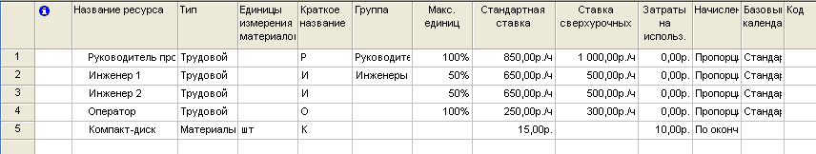

Рис.12. Описание ресурсов в таблице Ввод в представлении Лист ресурсов

6. Ввод информации о затратах

6.1. Бюджетное планирование

Бюджет – это некоторая сумма денег, затрачиваемая на проект. Если ввести информацию о затратах в проект, то в дальнейшем на этапе реализации можно будет управлять затратами.

В процессе бюджетного планирования руководитель должен точно определить стоимость проекта в целом и стоимость каждой задачи.

К бюджетному планированию можно приступить только тогда, когда:

назначены задачи;

распределены ресурсы;

определены затраты.

Планирование работ и анализ затрат являются самыми важными аспектами управления проектом. Корректируя параметры ресурсов и задач, вы можете составить такой план проекта, при котором запланированные средства будут соответствовать имеющимся в наличии.

При бюджетном планировании на первый план выступают затраты, запланированные на задачу, ресурс, назначение, или весь проект.

В MS Project предусмотрено несколько типов затрат, на основе которых производится оценка стоимости проекта.

Нормированные затраты на трудовые ресурсы и их расчет. В данном случае это затраты на трудовые ресурсы, которым назначены почасовые стандартные ставки и ставки сверхурочных работ. Общие затраты на ресурс вычисляются следующим образом:

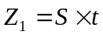

где -почасовая ставка,

- количество проработанных ресурсом часов.

Нормированные затраты на материалы и их расчет. Расчет осуществляется следующим образом:

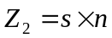

где - стоимость единицы расходного материала,

- количество единиц материала.

Затраты на использование ресурсов вводятся в дополнение к нормированным затратам. Затраты на использование никогда не завися от величины трудозатрат. Это одноразовые затраты, которые назначаются при каждом использовании ресурса. Рассмотрим следующий пример. Пусть нормированные затраты на установку одного дисковода составляют 10р. И требуется установить 5 таких дисководов. В дополнение к нормированным затратам определим затраты на доставку дисководов как затраты на использование. И пусть затраты на использование составят 5 р. Полные затраты по материальному ресурсу «Дисковод» составят 55 р., из которых 50р. – нормированные затраты, а 5 р. – затраты на использование. Затраты на использование рудового ресурса зависят от числа используемых единиц назначения. Кстати, это может быть единовременная премия.

Фиксированные затраты. Используются для отслеживания затрат по задачам или ресурсам, не имеющим почасовой ставки оплаты. Они остаются постоянными и не зависят от времени выполнения задачи и от количества единиц назначения.

Фиксированные затраты не увеличиваются, если выполнение задачи задерживается.

6.2. Ввод информации о затратах

Данные по затратам можно вводить в таблицу Ввод в представлении Лист ресурсов, как было рассмотрено в п. 5.3.1.

Существует другой способ ввода затрат, который позволяет задать несколько наборов ставок для одного ресурса.

Таблица норм затрат – это совокупность ставок ресурсов и затрат на использование для материальных и трудовых ресурсов. В MS Project имеется пять таблиц норм затрат (от А до Е), поэтому можно назначить пять наборов различных ставок ресурса для разных видов работ, причем в каждой таблице можно ввести до 25 ставок. Например, тестирование программного обеспечения может оцениваться выше, чем написание программного кода. Таким образом, одну таблицу норм затрат можно применить к назначению работ по тестированию программного продукта, а другую – к назначению работ по созданию программного кода.

Ввод затрат на трудовые ресурсы.

Чтобы ввести один набор ставок для трудового ресурса, нужно перейти в представление Лист ресурсов, выбрать нужный ресурс. Затем выполнить следующие действия:

установите курсор на нужный ресурс;

выполните команду из контекстного меню Сведения о ресурсе→Затраты;

выберите вкладку А (по умолчанию) таблицы норм затрат;

введите ставки ресурса в поля Стандартная ставка и Ставка сверхурочная;

в поле Затраты на использование задайте стоимость использование ресурса;

В диалоговом окне Сведения о ресурсе можно задать несколько наборов ставок ресурсов. Для этого нужно выполнить следующее (рис.13):

выберите вкладку А (по умолчанию) таблицы норм затрат;

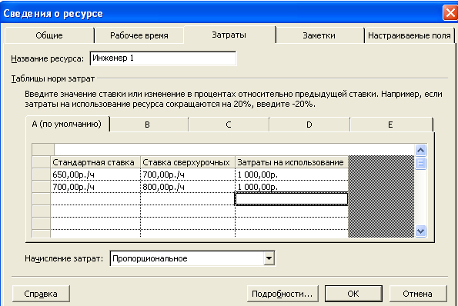

Рис.13. Задание нескольких ставок оплаты ресурса

введите ставки ресурса в поля Стандартная ставка и Ставка сверхурочная;

в поле Затраты на использование задайте стоимость использование ресурса;

в следующей строке введите в каждом столбце новое значение ставки ресурса;

в столбце Дата действия введите дату, с которой изменяются ставки оплаты труда сотрудников и затраты на использование;

чтобы создать новый набор затрат (для другой, например, работы) для ресурса выберите вкладку В и повторите предыдущие действия.

Ввод фиксированных затрат

Чтобы задать фиксированные затраты, нужно выполнить следующее:

перейти в представление диаграммы Ганты;

установите курсор на нужной задаче;

выполнить команду меню Вид→ Таблица: Затраты→Затраты;

в поле Фиксированные затраты введите сумму фиксированных затрат (рис.14);

в поле Начисление фикс.затрат выберите способ начисления фиксированных затрат.

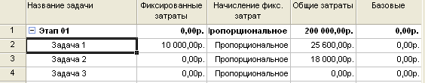

Рис.14. Ввод фиксированных затрат в таблицу Затраты в представлении диаграммы Ганта

6.3. Назначение ресурсов задачам

После того как точно известно, какие ресурсы будут участвовать в проекте, определен график работы каждого ресурса, указаны затраты и способ их начисления, начинается самый ответственный этап планирования проекта – распределение ресурса между задачами проекта.

В MS Project можно назначать ресурсы в диалоговом окне назначение ресурсов либо можно редактировать данные в столбце Название ресурса таблицы Ввод в представлении диаграммы Ганта.

Рассмотрим один из этих методов. Для назначения ресурса нужно выполнить следующее:

перейти в представление Диаграммы Ганта или сетевой график и выбрать задачу;

щелкнуть на кнопке Назначить ресурсы на панели инструментов;

в диалоговом окне Назначение ресурса выбрать нужный ресурс и указать число единиц назначения (рис.15). Если ресурса в списке нет, добавить его в список ресурсов и указать для него число единиц назначения;

щелкнуть на кнопке Назначить.

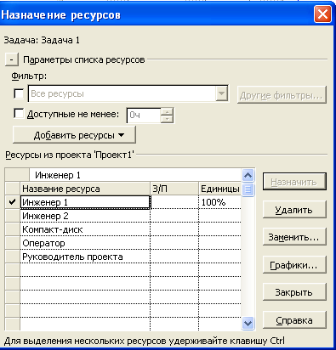

Рис.15. Назначение ресурсов в диалоговом окне Назначение ресурса

Отмена и изменение назначений.

Отменить или изменить назначение можно прямо в представлении Диаграммы Ганта в ячейке Название ресурса.

Просмотр назначений.

Чтобы получить более подробные сведения о назначениях следует перейти в представление Использование ресурсов или в представление Использование задач. Для этого выполняются команды меню Вид→Использование ресурсов или Вид→Использование ресурсов.

В окне Использование ресурсов под названием каждого ресурса группируются названия задач, которым он назначен. А в окне под названием каждой задачи группируются ресурсы, которые назначены этой задаче.

Если все назначения сделаны правильно, то длительность проекта не должна измениться.

Если в результате назначения ресурсов изменился график работ, можно попытаться изменить число единиц назначения, трудозатраты или длительность работ и т.д.

6.4. Задание способа планирования задач

Треугольник назначения

Треугольник проекта отображает зависимость между основными параметрами проекта – областью охвата, временем, стоимостью и качеством (рис.16). Назначение в MS Project представляет собой соотношение между задачей и ресурсом. При выделении ресурса MS Project умножает длительность задачи на число единиц назначения ресурса и получает количество рабочих часов, необходимых для выполнения задачи (трудозатраты или объем работ).

Т.е. каждое свое назначение MS Project планирует в соответствии с длительностью задачи, числом единиц назначения и трудозатратами.
Длительность задачи
Назначение
Единицы назначения
Объем
работ

Рис.16. Треугольник назначения

Длительность - это число календарных дней или часов от начала до окончания задачи. Если длительность задачи изменилась, то изменятся и даты начала зависимых задач., а, следовательно, и календарный график всего проекта.

Единицы назначения – это ресурсы, сопоставленные с задачей и выраженные в процентах.

Трудозатраты – это число человеко-часов, потраченных на выполнение задачи. Или – это длительность задачи, помноженная на число единиц назначения.

Пример. Задаче назначены два ресурса – инженер 1 и инженер 2 с числом единиц назначения 50%.

1. Если задачу требуется решить не за два, а за один день, то можно уменьшить трудозатраты или инженерам в два раза увеличить число единиц назначения с 50% до 100%.

2. Если задаче назначить только один ресурс, число единиц назначения станет равным 50%, а не 100%, как раньше. Тогда увеличится длительность задачи в два раза или станут меньше трудозатраты (8 часов вместо 16). При планировании работ мы должны указать MS Project, какой из двух параметров – трудозатраты или длительность задачи – можно менять.

Чтобы задать способ планирования задач, следует:

выполнить команду Сведения о задаче→Дополнительно→Тип задачи (рис.17);

в поле Тип задачи выбрать один из трех типов планирования;

установить или снять флажок Фиксированный объем работ

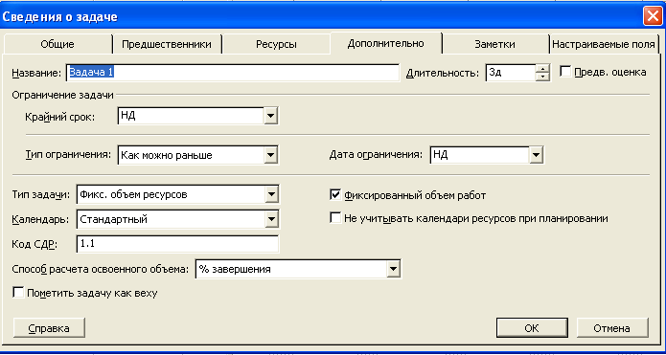

Рис.17. Задание способа планирования задач на вкладке Дополнительно диалогового окна Сведения о задаче

Сочетая Тип задачи с установленным флажком Фиксированный объем работ, можно получить пять разных типов задач:

С фиксированным объемом ресурсов.

С фиксированным объемом ресурсов и фиксированным объемом работ. Такой план задается задачам по умолчанию.

С фиксированными трудозатратами.

С фиксированной длительностью.

С фиксированной длительностью и фиксированным объемом работ.

Примеры.

Задачи с фиксированным объемом ресурсов.

Задаче назначены два сотрудника с доступностью 50%, которые должны выполнить задачу за 2 дня.

1. Если к ним добавить еще одного сотрудника (100%), то вместе они смогут выполнить вдвое больший объем работы.

2. Если сотрудникам отвести вдвое большую длительность (4 дня вместо 2), то вместе они смогут выполнить вдвое больший объем работы.

3. Если изменить объем работы (вместо 32 часа, ресурсы должны отработать 64), то длительность задачи увеличится в 2 раза.

4. Если увеличить доступность одного из ресурсов, то уменьшится длительность задачи.

Задачи с фиксированным объемом ресурсов и фиксированным объемом работ

Задаче назначены два сотрудника с доступностью 50%, которые должны выполнить задачу за 2 дня.

Если назначить дополнительный ресурс, то изменится длительность задачи.

если вдвое увеличить длительность задачи, увеличится вдвое объем работ.

если объем работ удвоить, длительность увеличится в два раза.

если доступность одного из ресурсов уменьшится, то увеличится длительность задачи.

Задачи с фиксированными трудозатратами

Задаче назначены два сотрудника с доступностью 50%, которые должны выполнить задачу за 2 дня.

Если назначить дополнительный ресурс, длительность задачи уменьшится на 1 день (рис.18,а).

Если уменьшить длительность задачи, уменьшится число назначений ресурсов (рис.18,б);

Если уменьшить доступность одного из ресурсов, то длительность задачи увеличится (рис.18, в)

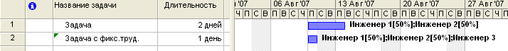

а)

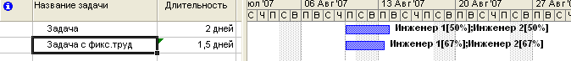

б)

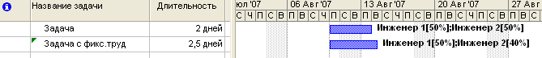

в)

Рис.18. Планирование задачи с фиксированными трудозатратами

Задачи с фиксированной длительностью

Задаче назначены два сотрудника с доступностью 50%, которые должны выполнить задачу за 2 дня.

1. Если добавить еще один ресурс, то объем работ возрастет в два раза (например с 8 часов до 16 часов);

2. Если увеличить длительность задачи в 2 раза, объем работ увеличится вдвое.

3. если объем работ увеличить в два раза, увеличится число единиц назначения ресурсов

4. Если увеличивать доступность одного из ресурсов, объем работ увеличится.

Задачи ч фиксированной длительностью и фиксированным объемом работ

Задаче назначены два сотрудника с доступностью 50%, которые должны выполнить задачу за 2 дня.

1. если выделить задаче дополнительный ресурс, объем работ не изменится, но уменьшится число единиц назначения ресурсов.

2. если увеличить в 2 раза длительность задачи, объем работ также увеличится в 2 раза.

3. Если в 2 раза увеличить объем работ, вдвое увеличится число единиц.

4. Если уменьшить доступность ресурсов, уменьшится объем выполняемых ими работ.

6.5. Использование профилей загрузки ресурсов

Профиль загрузки в MS Project указывает, какой объем работы должен быть выполнен на том или ином этапе работы.

В MS Project существует восемь стандартных профилей. При назначении профиля MS Project пересчитывает объем работ, длительность, или число единиц в зависимости от типа задач.

Пример.

Имеется задача с фиксированным объемом ресурсов и фиксированной объемом работ длительностью 5 дней. На полный рабочий день назначен ресурс (40 часов трудозатрат).

Для просмотра влияния различных профилей удобно перейти в двухоконное представление. Для этого следует:

перейти в представление Использование задач (Вид→Использование задач);

выбрать команду Окно→Разделить;

в нижней части экрана перейти в представление График ресурсов (Вид→ График ресурсов). По умолчанию показывается Профиль плоский.

Профиль плоский. Такой профиль означает равномерное распределение нагрузки. Ресурс занят каждый день на 100%. За половину срока выполняется половина нагрузки.

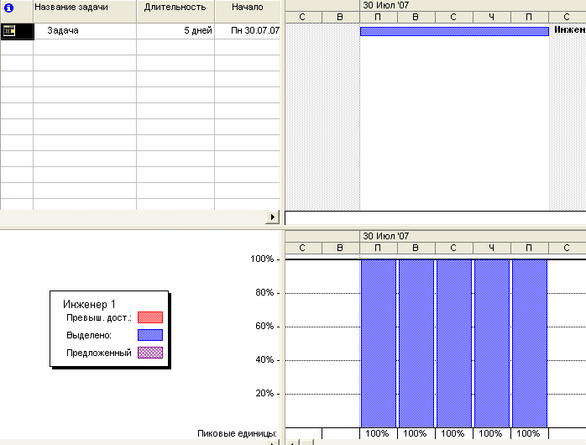

Рис.19. К назначению применен профиль Плоский

Чтобы установить другой профиль, нужно выполнить следующее:

в верхнем окне перейти в представление Использование ресурсов;

в поле название ресурса установить курсор на нужной задаче;

в контекстном меню выбрать пункт Сведения о назначении;

в окне Сведения о назначении во вкладке Общие в поле Профиль загрузки выбрать необходимый профиль. На рис. 20 показан профиль Загрузка в конце.

Профиль Загрузка в конце. Большая часть работы выполняется во второй половине срока. В первой половине выполняется 25% работы.

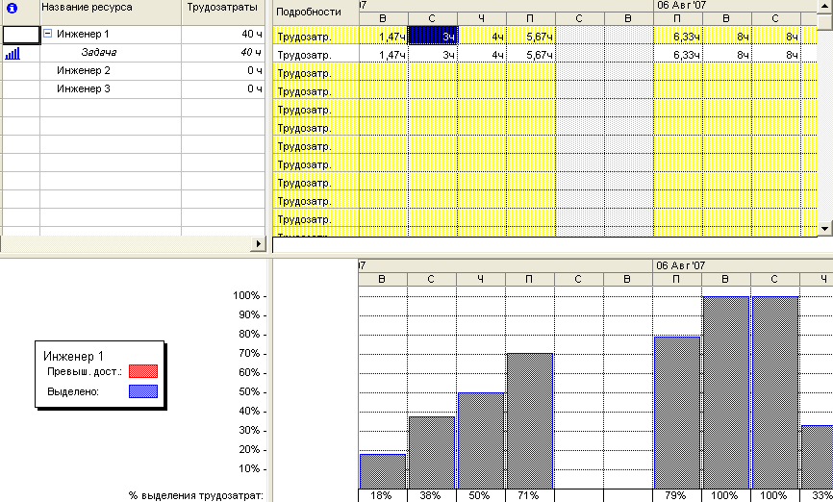

Рис.20. Пример использования профиля Загрузка в конце

6.6. Выравнивание загрузки ресурсов

Чтобы увидеть перегруженные ресурсы, нужно перейти в представление Лист ресурсов. В этом представлении все ресурсы, для которых имеет место перегруженность, будут выделены красным цветом. В столбце Индикатор помещен индикатор выравнивания загрузки.

Выравнивание загрузки ресурсов – это способ разрешения конфликтных ситуаций, связанные с тем, что ресурсам назначено слишком много работы.

MS Project может выровнять загрузку двумя способами:

1. Задержать выполнение задачи до тех пор, пока у назначенного ресурса не появится время для работы над ней.

2. Прервать задачу так, чтобы какая-то часть ее была выполнена в запланированное время, а какая-то часть позже.

Выровнять загрузку ресурсов можно автоматически или вручную.

При автоматическом выравнивании загрузки MS Project выбирает задачи, которые следует задержать или прервать по нескольким критериям:

1. Идентификатор задачи. Задерживается та задача, которая имеет наибольший идентификатор. Такие задачи, как правило, находятся в конце списка, т.е. имеют меньше последователей. Задержка таких задач приведет к минимуму изменений в проекте.

2. Зависимости задачи. В первую очередь MS Project будет задерживать задачи без последователей.

3. Дата начала задачи. При выравнивании выбираются задачи с наиболее поздней датой начала.

4. Ограничения задачи. MS Project выбирает задачи, не имеющие ограничений.

5. Временный резерв. В первую очередь выбираются задачи, имеющие наибольший резерв.

6. Приоритет задачи. При выравнивании загрузки выбираются задачи с наименьшим приоритетом.

Чтобы выполнить автоматическое выравнивание загрузки нужно выполнить следующее:

1. Перейти в представление Использование задач.

2. Выполнить команду Сервис→Выравнивание загрузки ресурсов.

3. В группе вычисления выберите один из переключателей:

Выполнять автоматически. Если выбран этот переключатель, MS Project выполняет выравнивание автоматически в ходе планирования проекта. Рекомендуется не устанавливать этот переключатель в начале планирования, чтобы не было больших путанностей в проекте;

Выполнять вручную. Если выбран этот переключатель, MS Project выполнит выравнивание загрузки только после выполнения команды Сервис→Выравнивания ресурсов→Выровнять. По умолчанию стоит переключатель Выполнять вручную.

4. В поле со списком Поиск превышений доступности определяется интервал времени. Чем больше выбранная единица времени, тем меньше будет выявлено перегруженных ресурсов.

5. Флажок Очистка данных предыдущего выравнивания перед новым выравниванием. Если установлен этот флажок, перед выравниванием MS Project удалит из задач все задержки.

6. В группе Диапазон выравнивания выбирается один из переключателей:

Выравнивание во всем проекте;

Выравнивание в диапазоне. В этом случае диапазон выравнивания ограничен.

7. В поле Порядок выравнивания необходимо указать условие, по которому MS Project будет выбирать задачи:

Только по идентификатору. В этом случае откладывается задача с более поздней датой начала;

Стандартный. Этот критерий используется по умолчанию. В этом случае MS Project учитывает все критерии;

По приоритетам, Стандартный. Учитываются все факторы, но приоритет имеет больший веспо сравнению с другими критериями

8. Флажок Выравнивание только в пределах имеющегося резерва. Если флажок установлен, задача не может быть задержана на время, превышающее резерв задачи.

7. Оптимизация параметров и сроков проекта
7.1. Отображение критического пути
Критический путь – это наиболее длинная последовательность задач. Для критического пути не предусмотрен резерв времени, поэтому любая критическая задача несет в себе элемент риска.
Чтобы просмотреть критический путь, необходимо выполнить следующее:
выбрать команду Вид→Другие представления→Подробная диаграмма Ганта и щелкните на кнопке Применить.
В данном представлении на диаграмме Ганта красным цветом отобразится критический путь и резервы времени в виде отрезков зеленого цвета, соответствующих некритическим задачам.
В представлении Сетевого графика критический путь отображен блоками в виде прямоугольников с жирными красными рамками.

7.2. Оптимизация сроков проекта
Под оптимизацией сроков проекта понимают сокращение длительности критического пути.

Для сокращения длительности критического пути можно использовать следующие стратегии:

1. Уменьшение длительности критических задач или их удаление. Здесь следует быть очень внимательным, так эта стратегия может привести к потере качества.

2. Изменение условий планирования задачи. При использовании этой стратегии пересматриваются ограничения и зависимости проекта. Например, изменение ограничения «Начало не раньше» на ограничение «Как можно раньше» позволит перенести дату начала задачи на более ранний срок. Изменение типа связи или задание времени запаздывания/опережения также позволит перенести задачу на более ранний срок. Например, вместо связи «Окончание-Начало» можно задать связь «Начало-Начало» и время запаздывания.

3. Назначение критическим задачам дополнительных ресурсов. Однако, следует помнить, что привлечение дополнительных ресурсов ведет за собой удорожание проекта.

4. Изменение или удаление календарей проекта или календарей задач. Изменение календаря ресурса целесообразно в том случае, если ресурс работает больше, чем это указано в календаре. Тогда можно перепланировать задачу так, чтобы она выполнялась в сверхурочное время.

7.3. Оптимизация распределения ресурсов

Наиболее распространенные приемы, позволяющие устранить неполную загрузку ресурсов следующие:

1. Назначение дополнительных задач.

2. Изменение длительности задач.

3. Удаление сверхурочных..

4. Корректировка параметров назначения. Можно увеличить объем выполняемых работ или число единиц назначения для недостаточно загруженных ресурсов.

8. Оценка стоимости проекта

Оценить стоимость проекта можно на этапе планирования в разных представлениях: в представлении Диаграммы Ганта, в представлении задач и в представлении ресурсов.

Просмотреть стоимость отдельных задач в представлении Диаграммы Ганта, нужно выполнить следующие действия (рис.21):

перейти в представления Диаграммы Ганта;

выполнить команду Вид→Таблица:Затраты→Затраты.

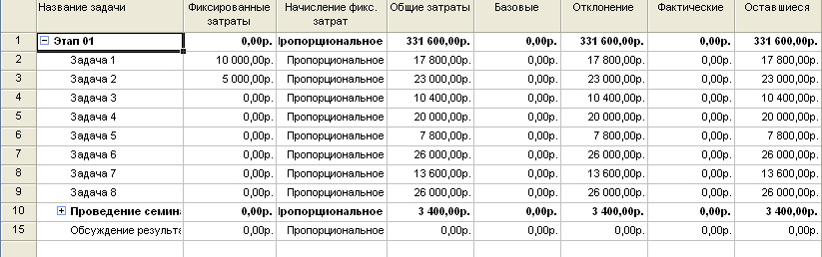

Рис.21. таблица Затраты в представлении Диаграммы Ганта

Поле Фиксированные затраты – отображает любые расходы по задаче, не относящиеся к ресурсу. Это могут быть, транспортные расходы, расходы на доставку оборудования, расходы на электроэнергию и.т.п.

Поле Начисление фикс. затрат – указан способ и время назначения фиксированных затрат.

Поле Общие затраты. Общие затраты рассчитываются на основе следующей формулы:

Общие затраты= | (Трудозатраты*Стандартная ставка) +  + (Сверхурочные трудозатраты*Сверхурочная ставка) +  Затраты на использование + Фиксированные затраты

Поле Базовые отображает общие запланированные для задачи затраты, которые вычисляются по формуле:
Общие затраты= | (Трудозатраты*Стандартная ставка) +  + (Сверхурочные трудозатраты*Сверхурочная ставка) +  Затраты на использование + Фиксированные затраты

Это значение совпадает с содержанием поля Общие затраты после сохранения Базового плана. Если базовый план еще не был сохранен, значение в поле Базовые равно 0. Чтобы проверить, остается ли проект в рамках бюджета, сравнивают значения полей Базовые и Общие затраты. Разница между ними отображается в поле Отклонение.

В отличие от общих затрат, которые изменяются при изменении значений трудозатрат, базовые затраты не изменяются.

Поле Фактические отображает затраты по тем трудозатратам, которые выполнены фактически на этот промежуток времени. Рассчитываются фактические затраты при выполненной работе, например, на 50%.

Поле Оставшиеся отображает оставшиеся запланированные расходы как разницу между базовыми и фактическими.

9. Задание к лабораторной работе

С помощью MS Project разработайте проект создания автоматизированной системы управления, заданной Вам в курсовой работе по курсу «Проектирование АСОИУ». Для этого выполните следующие виды работ:
1. Создайте документ «Разработка автоматизированной системы управления». Определите параметры проекта (дату начала), базовый календарь и свойства файла проекта. Введите задачи (не менее 25), задайте маску СДР-кода. Сформируйте структуру проекта, добавив в проект не менее 5 этапов. Определите повторяющиеся задачи в виде семинаров или встреч с научным руководителем. Назначьте вехи.
2. Определите ограничения на задачи. Определите связи между задачами. Постройте диаграмму Ганта и сетевой график.
3. Сделайте назначение ресурсов: не менее 4 единиц трудовых ресурсов и не менее 3 единиц материальных. Каждому трудовому ресурсу назначьте свой календарь. Задайте несколько ставок оплаты ресурса.
4. Распределите ресурсы между задачами проекта. Введите данные о затратах. Определите способ планирования задач. Пусть какие-нибудь 2 задачи будут с фиксированными трудозатратами, 3 задачи с фиксированной длительностью и объемом, остальным способ планирования пусть будет задан по умолчанию.
5. Для разных исполнителей установите различные профили загрузки ресурсов. При необходимости произведите выравнивание загрузки ресурсов.
6. Отобразите критический путь в проекте на диаграмме Ганта и на сетевом графике.
7. Определите критический путь и критические задачи проекта.
8. Выполните оптимизацию проекта с помощью корректировки сроков оптимального распределения ресурсов.
9. Оцените стоимость проекта в разных представлениях.
9. Ответьте на контрольные вопросы.
10. Отчет должен содержать:
а) форму проекта в виде Диаграммы Ганта;
б) форму проекта в виде сетевого графика;
в) графика критического пути в представлении диаграммы Ганта и сетевого графика;
г) таблицу затрат в различных представлениях;
д) ответы на контрольные вопросы.

10. Контрольные вопросы

1. Какие типы задач, решаемые в MS Project.

2. Какие цели включают в проект?

3. Какие существуют зависимости и ограничения при разработке проекта с помощью MS Project?

4. Что подразумевают под термином назначения в MS Project?

5. В чем смысл ресурсного планирования в MS Project?

6. В чем заключается бюджетное планирование в MS Project?

7. Перечислите основные элементы интерфейса MS Project.

8. Какие существуют ограничения на сроки при планировании проекта?

9. Какие предусмотрены способы организации связей между задачами?

10. Что такое профиль загрузки? Какие Вы знаете профили?

11. Что такое выравнивание загрузки?

12. Перечислите критерии выравнивания загрузки.

13. Что такое критический путь и каким образом его можно просмотреть?

14. Назовите стратегии оптимизации сроков проекта.

15. Как определить соответствует ли стоимость проекта запланированной стоимости?

11. Литература

1. Сингаевская Г.И. Microsoft Project 2002. Самоучитель: - М.: Издательский дом «Вильямс», 2004. -432 с.
2. Гультяев А.К. Управление проектами MS Project 2002: Практическое пособие. –СПб.: КОРОНА принт, 2002. -368 с.

